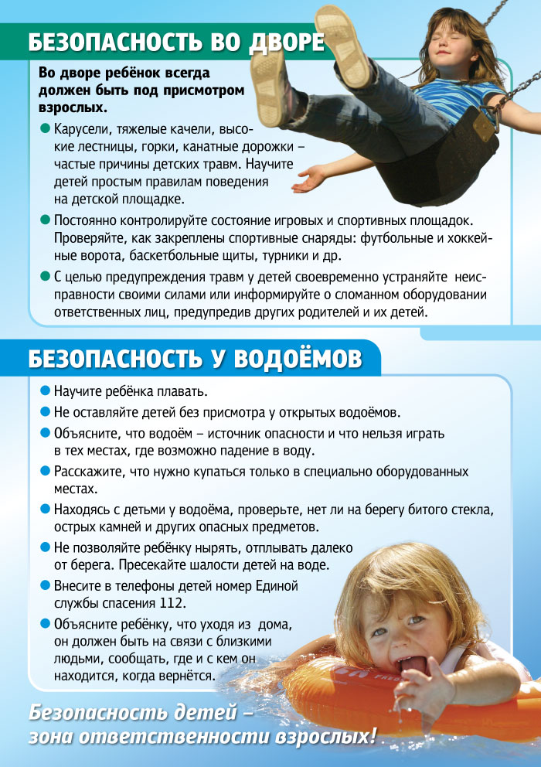

Памятка для родителей о мерах ответственности за безопасность своих детей
Уважаемые родители!
Обращаем внимание на необходимость принятия дополнительных мер по обеспечению безопасности Ваших детей в период летней кампании:
- не оставляйте детей дошкольного возраста без присмотра взрослых,
- не оставляйте детей без присмотра или с малознакомыми людьми,
- обеспечьте соблюдение правил пожарной безопасности: исправность электропроводки, электроприборов и газового оборудования (не оставляйте их включенными без контроля со стороны взрослых),
- не допускайте нахождение детей на водоёмах, исключите походы в лес, прогулки на дальние расстояния,
- не допускайте уход ребёнка из дома без уточнения сведений о его местонахождении и времени возвращения,
- периодически выходите на связь по телефону со своим ребёнком.
ПОМНИТЕ!
Вы несёте полную ответственность за безопасность своих детей!
Ответственность за неисполнение или ненадлежащее исполнение родительских
обязанностей предусмотрена действующими нормами закона:
1. В соответствии со ст. 63 Семейного кодекса РФ:
- родители имеют право и обязаны воспитывать своих детей,
- родители несут ответственность за воспитание и развитие своих детей,
- они обязаны заботиться о здоровье, физическом, психическом, духовном и нравственном развитии своих детей,
- родители имеют преимущественное право на обучение и воспитание своих детей перед всеми другими лицами.
2. В соответствии с ч. 1 ст. 5.35 КРФобАП:
- неисполнение или ненадлежащее исполнение родителями или иными законными представителями несовершеннолетних обязанностей по содержанию, воспитанию, обучению, защите прав и интересов несовершеннолетних влечёт предупреждение или наложение административного штрафа.
3. В соответствии со ст. 156 Уголовного кодекса РФ:
-неисполнение или ненадлежащее исполнение обязанностей по воспитанию несовершеннолетнего родителем или иным лицом, на которое возложены эти обязанности, если это деяние соединено с жестоким обращением с несовершеннолетним, наказывается штрафом в размере 100 000 рублей или в размере заработной платы или иного дохода осуждённого за период до одного года, либо обязательными работами на срок до 440 часов, либо исправительными работами на срок до двух лет (а также иные меры наказания, предусмотренные действующим законодательством).
